Bandung, 28 Juli 2019

Kepada yth,

Bapak/Ibu HRD

Di

Tempat

Perihal : Lamaran Pekerjaan

Dengan Hormat,

Sehubungan dengan informasi yang saya peroleh,bahwa perusahaan yang bapak/ibu pimpin sedang membutuhkan karyawan,maka dengan ini saya mengajukan surat permohonan,

Berikut ini saya sampaikan data diri saya:

Nama Lengkap : Sandi Hidayat

Tempat/Tanggal Lahir : Bandung,23 februari 1999

Alamat : Jl.Maleber Barat RT01/RW06 NO.129 Kel.Maleber

Kec.Andir Kota Bandung

Pendidikan Terakhir : SMK ( TEKNIK KOMPUTER DAN JARINGAN )

Sebagai bahan pertimbangan dengan ini saya lampirkan :

1. Curiculum Vitae (CV)
2. Fotocopy Ijazah
3. Fotocopy SKHUN & Transkip nilai
4. Fotocopy Kartu Keluarga
5. Fotocopy Akta Kelahiran
6. Fotocopy Surat Keterangan Catatan Kepolisian (SKCK )
7. FotocopyKartu Tanda Penduduk ( KTP )
8. Fotocopy Sertifikat”
9. Pas Foto Terbaru

Demikian surat lamaran ini,Besar harapan saya agar Bapak/Ibu dapat memberikan kesempatan wawancara,sehingga saya dapat menunjukan potensi diri saya secara lebih rinci,Atas perhatianya saya ucapkan terima kasih.

Hormat Saya

Sandi Hidayat

CURRICULUM VITAE

**DATA PRIBADI**

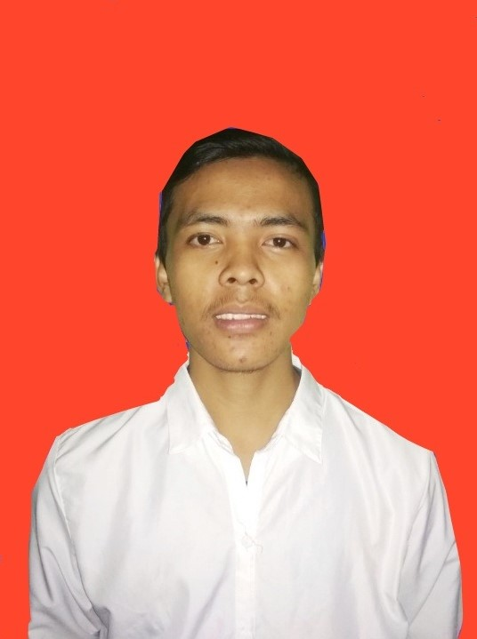NAMA : SANDI HIDAYAT

ALAMAT : JL.MALEBER BARAT RT.01/RW.06 GG MASJID AL-FURQON KELURAHAN.MALEBER KECAMATAN ANDIR

TANGGAL LAHIR : 23 FEBRUARI 1999

TEMPAT LAHIR : BANDUNG

NO.HP : 08999477931

EMAIL : sandihidayat2327@gmail.com

**RIWAYAT PENDIDIKAN**

2005-2011 : SD MUTIARA 1 BANDUNG

2011-2014 : SMP MUTIARA 4 BANDUNG

2014-2017 : SMK PASUNDAN 2 BANDUNG

**PENGALAMAN KERJA**

|  |  |
| --- | --- |
| Mei(2017)-Juni (2018) | CV.VICTORY INTI SEJATI  http:/www.victoryintisejati.com  *BAGIAN : TEKNISI (CCTV,TELEPON,FINGERPRINT,DLL)*  Tugas dan Tanggung Jawab :   * Bertugas dalam setiap pemasangan(sesuai dengan yang diperintahkan/jadwal) * Memasang CCT/TLP dari awal sampai beroperasi dengan baik * Melayani customer dengan baik, * Melayani jasa perbaikan cctv dan telepon |
| Agustus (2018)-Oktober (2018) | PT.Sumber Alfaria Trijaya,Tbk  <http://alfamartku.com/>  *BAGIAN : PRAMUNIAGA*  Tugas Dan Tanggung jawab :   * Mendisplay Barang yang kosong ke rak display, * Menjaga area toko tetap bersih * Meng-Backup bagian kasir |
| Januari (2019)-Maret(2019) | PT.Federal International Finance (FIFGROUP)  <http://www.fifgroup.co.id/>  *BAGIAN : COLLECTOR*  Tugas Dan Tanggung jawab :   * Menagih/menanyakan perihal pembayaran cicilan kepada costumer yang macet pada pembayaran nya. |
| Mei(2019)-Juni(2019) | PT.FOOD BEVERAGES INDONESIA (CHATIME)  *BAGIAN : HELPER*  Tugas Dan Tanggung Jawab :   * Membantu tugas Shaker dalam menyiapkan bahan-bahan * Menjaga kebersihan toko |

**KETERAMPILAN DAN SERTIFIKASI**

**1.Keterampilan komputer:**

Microsoft XP applications (Wordl,Office, PowerPoint)

**2.Lainnya:**

Sertifikasi Networking-MTCNA 2017

**KOMPENTENSI DIRI**

1. Mampu berkontribusi cepat dengan lingkungan pekerjaan
2. Kemampuan baik untuk berkomunikasi secara lisan dan tertulis
3. Sangat terorganisir dan kreatif
4. Sangat antusias untuk memulai pekerjaan dan berkontribusi dengan baik untuk Tim

**CONTACT US**

|  |
| --- |
| Sandi Hidayat  **Rumah Pribadi**  Jl.Maleber Barat GG.Masjid Al-Furqon  Kota Bandung  Ph: +628999477931  Email: sandihidayat2327@gmail.com |